Basisconstructie 2: (versie 20220204)
Een zwaartelijn uit een punt P neerlaten op een lijnstuk
Leer uit je hoofd:
► Een zwaartelijn is een lijn die een lijnstuk door midden deelt ◄

Gegeven: een lijn l met daarop de punten A en B en een punt P buiten het lijnstuk
(Neem voor het gemak een afstand van ongeveer 5cm tussen punt P en lijnstuk AB)

Hulpschets (is hier onder voor gedaan):
(Teken in de hulpschets “uit de hand” hoe de zwaartelijn vanuit P naar AB zal lopen)
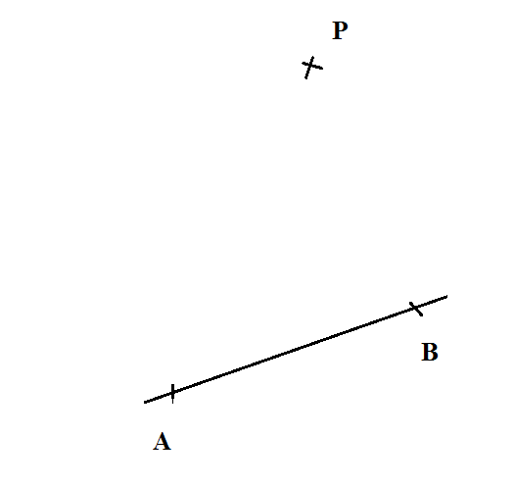
Constructie:

Mijn constructie beschrijving (met grijs potlood!):

Constructie beschrijving:
- Bepaal met basisconstructie 1 het midden van lijnstuk AB. Dit noem je M.
- Trek lijn PM (met kleur!). Deze lijn is de gevraagde zwaartelijn.

0-0-0-0

